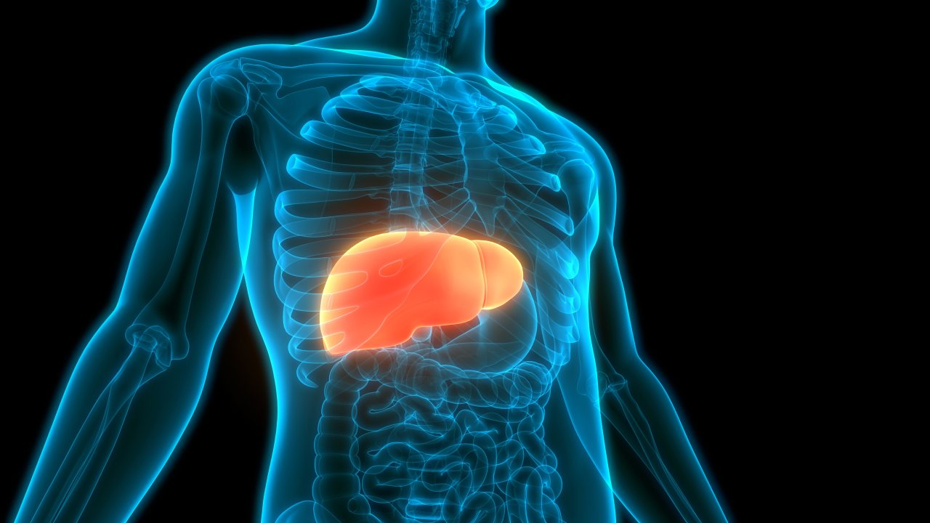

Quellen

*Fügt hier eine Abbildung zur Leberzirrhose ein!*

1. *Bild abspeichern*
2. *Textfeld markieren*
3. *Unter «Füllung» Bild auswählen*

Prävention

Symptome

Ursachen und Risikofaktoren

Was ist eine Leberzirrhose?

Quellen

*Fügt hier eine Abbildung zur Leberzirrhose ein!*

1. *Bild abspeichern*
2. *Textfeld markieren*
3. *Unter «Füllung» Bild auswählen*

Prävention

Symptome

Ursachen und Risikofaktoren

Was ist eine Fettleber?

**Leberzirrhose**